Инструкция по справочнику наборов настроек видов оплат.

Сокращения:
ВО – вид оплаты
НВО – набор видов оплаты
Справочник наборов настроек видов оплат (меню Настройка\Общие виды оплаты) в ПТК АЗС-Офис позволяет для каждой АЗС и каждого отдела ГСМ и Магазина создавать наборы настроек видов оплат и передавать их на выбранные АЗС для выбранных отделов ГСМ и Магазина.
Чтобы настроенные в офисе НВО применились на АЗС необходимо на АЗС в окне «Настройка видов типов оплаты» задать настройку "Применять настройки из офиса" для продажи ГСМ,а для Магазина в окне «Виды оплаты и автоматические скидки» включить настройку "Разрешить принимать настройки видов оплат из офиса". Принятые из офиса НВО применятся в ПТК АЗС после закрытия, либо после открытия смены. В офисе изменения, выполненные в НВО, записываются в лог-файл (c:\dexe\LogFiles\PaymentsRepository.log). Применение НВО на АЗС тоже записывается в лог-файл.
В ПТК АЗС Офис можно просмотреть и сравнить виды оплаты на АЗС и настроенные общие виды оплаты в офисе. При совпадении виды оплаты отмечены , не совпадающие .
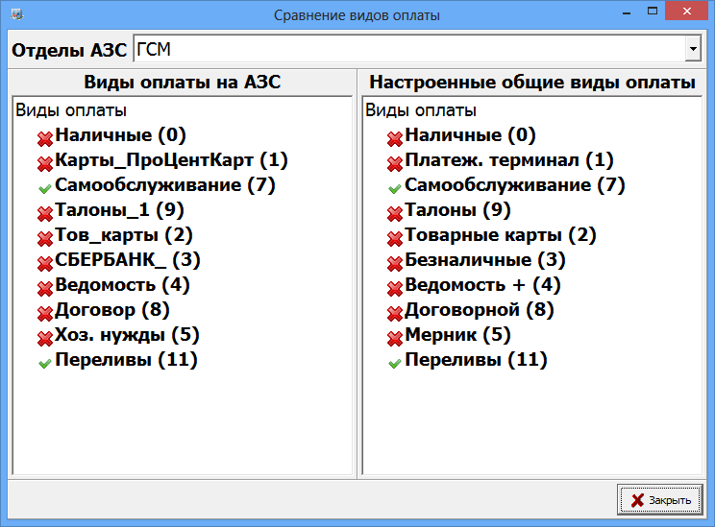
Рис.1

Настройка видов оплаты для ГСМ и Магазина с использованием справочика наборов настроек видов оплат.

Для настройки видов оплаты для ГСМ в окне «Виды оплаты» (меню Настройка\Общие виды оплаты, рис.2) щелкните мышкой на «Базовые виды оплаты» - ГСМ.
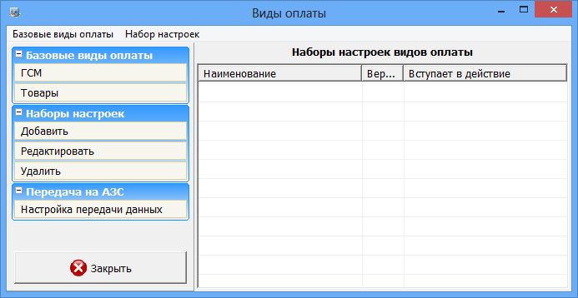
Рис.2
В открывшемся окне в поле «Используемые типы оплаты» выделите нужный вид оплаты, в поле справа «Настройка вида оплаты» задайте необходимые данные и для сохранения нажмите «Сохранить» и «Сохранить список видов оплаты» (рис.3). Внимание. Аналогично настройте и включите все виды оплаты для ГСМ, которые используются хотя бы на одной АЗС.
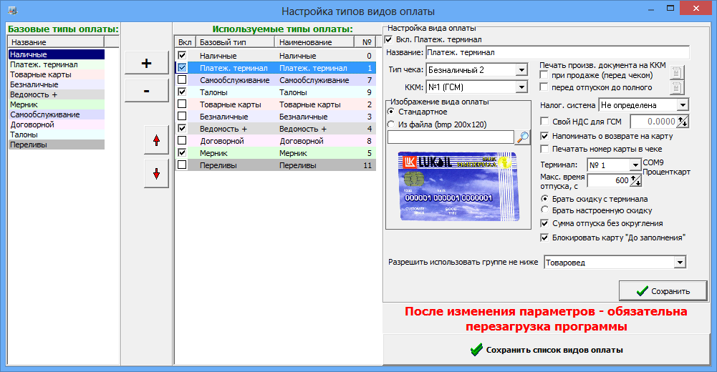
Рис.3
Для настройки видов оплаты для Магазина в окне «Виды оплаты» (меню Настройка\Общие виды оплаты) щелкните мышкой на «Базовые виды оплаты» - Товары.
В открывшемся окне настройте (добавьте, измените, включите) виды оплаты для Магазина, которые используются хотя бы на одной АЗС (рис.4).
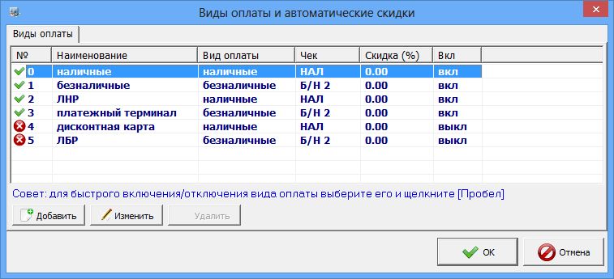
Рис.4
Для создания наборов настроек для видов оплаты в поле «Наборы настроек» нажмите «Добавить». В появившемся окне выберите тип настройки для ГСМ или для товаров и нажмите «Ok» (рис.5).
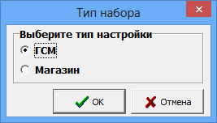
Рис.5
В открывшемся окне «Набор настроек видов оплаты» (рис.6) введите наименование набора настроек, начало его действия, отметьте виды оплаты, которые войдут в набор настроек. Если необходимо, задайте начало действия каждого включенного вида оплаты и дату окончания действия. Аналогично можно создать несколько наборов настроек видов оплаты для ГСМ и для Магазина (рис.7).

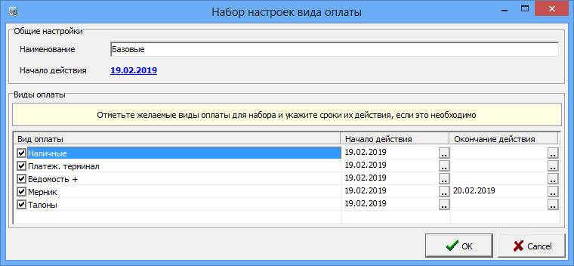
Рис.6

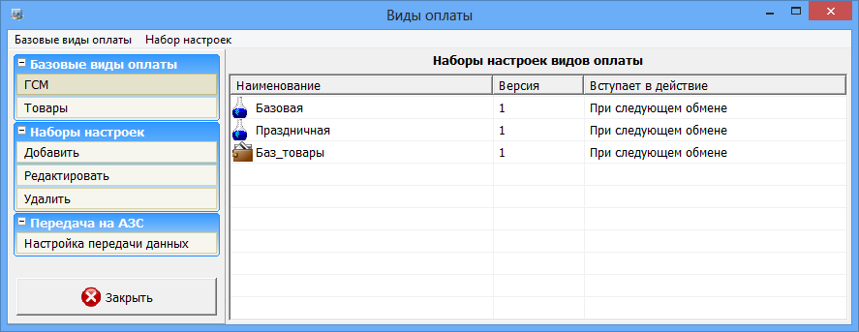
Рис.7

Для передачи НВО на АЗС щелкните мышкой на «Передача на АЗС», выберите «Настройка передачи данных». В открывшемся окне щелкните правой кнопкой мыши на выбранной АЗС, в открывшемся подменю выберите «Развернуть все». Для каждой АЗС отобразятся отдел ГСМ и отделы Магазина (рис.8). Щелкните левой кнопкой мыши на отделе выбранной АЗС и щелкните на нем правой кнопкой мышии. В появившемся подменю выберите «Связать/Изменить привязку» (рис.9). В открывшемся окне выберите НВО и нажмите «Ok» (рис.10).
Аналогично для другой АЗС выполните привязку НВО к выбранным отделам данной АЗС (рис.11). Для сохранения нажмите «Ok».
При обмене ПТК АЗС-Офис с АЗС будут переданы НВО выбранные для отделов ГСМ и Магазина.
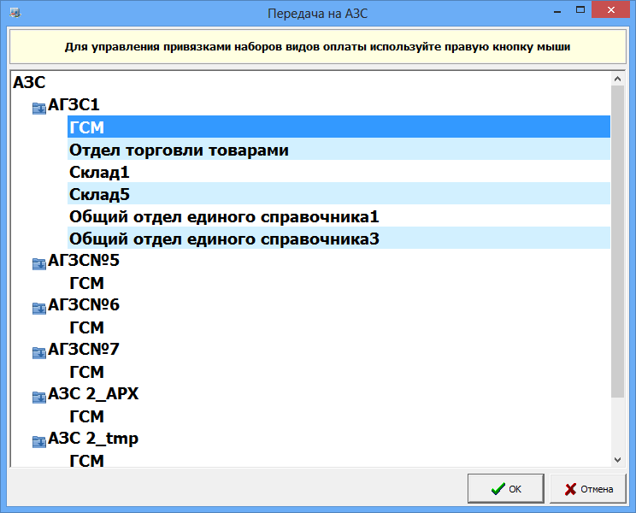
Рис.8

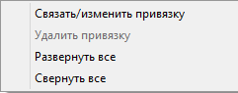
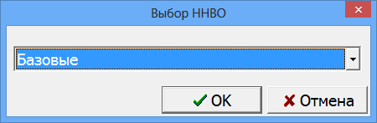
Рис.9 Рис.10

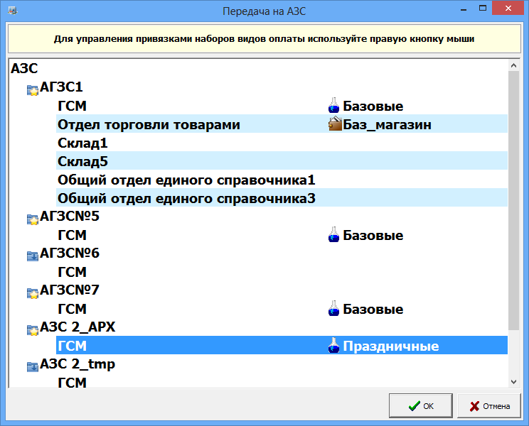
Рис.11

